Überarbeiten eines Textes II

Absätze verschieben

- Was ist ein Absatz?

Ein Absatz ist jeder Teil eines Textes, der durch Betätigen der Return-Taste (Enter / Eingabe) erzeugt wird.
Alle Zeilen zwischen zwei Returns bilden also einen Absatz.

Manchmal wäre es praktisch, wenn man ganz einfach die Reihenfolge der geschriebenen Absätze ändern könnte.

- z.B. will man bei einem Text, den man schreibt, die Reihenfolge des Geschriebenen verändern.

- Du wirst auch manchmal Übungen bekommen, bei denen die Absätze eines Textes oder die Verse eines Gedichts durcheinander geraten sind. Du musst sie dann wieder in die richtige Reihenfolge bringen.

Das geht am besten so:

- Verschieben von Absätzen

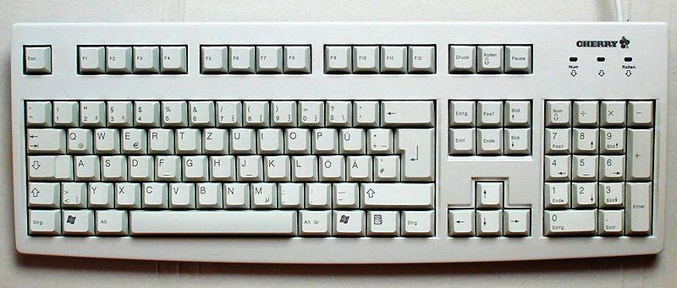
Strg + Alt oder:
Enter- / Return- / Eingabetaste
Word
Writer

Bildquelle und Copyright: Wikipedia gemeinfrei
http://commons.wikimedia.org/wiki/File:Cherry_keyboard_105_keys.jpg?uselang=de

- Du setzt den Cursor in den Absatz, den du verschieben willst,
- drückst zuerst die folgenden Tasten:
  - Word: Alt- und Shift-Taste gleichzeitig
  - Open Office Writer: Alt Gr oder Strg- und Alt-Taste,
- lässt sie gedrückt und
- bewegst mit den Pfeiltasten die Absätze nach oben oder unten.

